桃園市立建國國中110年度辦理
桃園市自造教育及科技中心教師增能研習計畫
- 依據：中華民國110年8月30日 桃教資字第1100075338號函辦理。
- 目的：
- 辦理自造教育種子師資培訓工作坊，培育桃園市自造教育種子教師。
- 辦理體驗課程方式進行自造課程推廣，讓參與師生體驗自造之樂趣
- 發展跨領域自造教育課程，順應十二年國教之變革，發展學校特色。
- 辦理單位
- 指導單位：教育部
- 主辦單位：桃園市政府教育局
- 承辦單位：桃園市立建國國民中學
- 協辦單位：桃園市大成自造教育及科技中心
- 實施策略：
- 調查並了解教師有關進修之需求與困難，探求因應之道。
- 溝通教師進修觀念，妥善安排進修系列課程與活動。
- 在不影響正常教學為原則下，安排教師進修時間。
- 規劃以學校為中心多元進修方式，充實進修內容。
- 辦理研習資訊
- 參加對象：桃園市編制內公私立國中小教師。
- 課程內容，如附件一。
- 報名方式
即日起受理報名，唯考慮教學品質及材料恕不接受現場報名。請參與人員逕行至桃園市教師研習系統報名，須經過主辦單位審核通過，始得錄取。
- 研習時數
全程參與研習者，將依桃園市教師研習系統規定核發研習時數。
- 聯絡人資訊
研習報名相關問題，請洽電話：(03)363-0081分機251。
桃園市建國自造教育及科技中心 黃啟彥主任
- 注意事項
- 請貴校給予參與人員公（差）假登記。
- 部分研習為實作課程，報名後如因故無法出席，請務必通知聯絡人，俾便遞補學員，以免浪費實作材料等資源。
- 為響應環保請參加學員自備杯具、餐具。
- 交通資訊
- 搭火車：桃園火車站直走中正路左轉復興路，在派出所斜對面的「桃園客運桃園公車站」，搭桃園客運102路，在團管部站下車。
- 自行開車者請由本校中門進入，停車空間有限，請盡量共乘。
- 經費來源
本項活動所需經費，由109學年度桃園市自造教育及科技中心計畫支應。
- 本計畫陳 桃園市府教育局核定後實施，修正時亦同。
附件一，4月份課程內容

研習主題 | 教青少年寫Python繪製國旗力與運動模擬 | 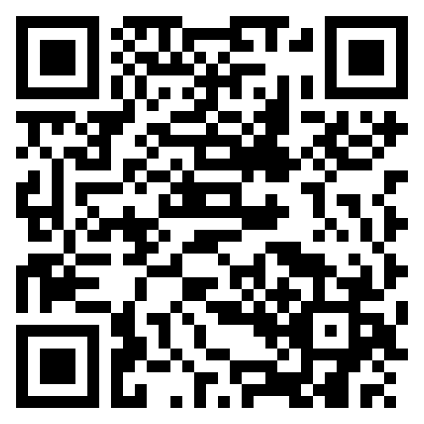
活動編號 | J00004-220300008
講師 | 桃園市桃園區南門國小 張文宏組長
日期時間 | 2022/4/8(五)，13:30-16:30，3小時
活動地點 | 建國國中資源大樓一樓自造教室
課程內容 | Py4t計畫與網站簡介、整合環境安裝建置、專題探討搜尋與構思、專題程式結構、國旗專題擴展、物理模組簡介（彈性、力與斜面、噴射拋體、重力控制）、物理撞擊實驗室
對應新課綱學習內容 | 學習內容  P-IV-1 程式語言基本概念、功能及應用；P-IV-2 結構化程式設計  學習表現  運 t-V-2 能使用程式設計實現運算思維的解題方法
報名網址  (複製→貼上) | https://drp.tyc.edu.tw/TYDRP/QRCode.aspx?0bbc223a-aa89-11ec-8f7a-005056a6786f
審核方式 | 建國科技中心合作推動夥伴學校優先，依序為國中科技領域教師、國小教師
主題大類 | □國小資訊教育議題 □國小科技教育議題 國中資訊科技 □國中生活科技
適用學習階段 | □國小1,2年級 □國小3,4年級 □國小5,6年級  □國中7年級 □國中8年級 國中9年級 □跨年段
主題細項 | 程式設計 □演算法 □系統平台□資訊科技應用 □資料表示_處理及分析  □跨領域 □課程發展與教學策略_專題導向學習(PBL) □課程發展與教學策略_素養導向學習 □多元評量 □教材教法 □專業知能
政策重點 | □含新興科技 □含性別科技議題 □含數位遠距教學 □含數位媒體素養 無 □ STEM □ STEAM
新興科技細項 | □人工智慧 □物聯網 □擴增與虛擬實境 □大數據 □綠色能源 □智慧機械(無人車、無人機)
是否有提供課程模組示例 | 採用自行開發之模組 □採用其他單位開發之模組 □採用總計畫優秀及得獎教案模組 □無提供模組
備註 | 請研習錄取教師自備筆記型電腦

研習主題 | Arduino程式教學模組 | 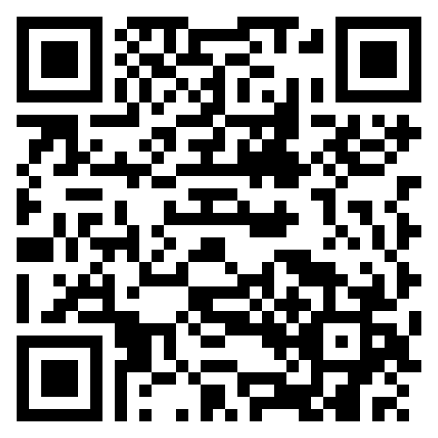
活動編號 | J00004-220300009
講師 | 桃園市立建國國中詹智傑老師（桃園市國中科技輔導團員）
日期時間 | 2022/4/22(五)，13:30-15:30，2小時
活動地點 | 建國國中資源大樓三樓電腦教室2
課程內容 | Arduino程式教學模組－以倒車雷達、抽籤機、紅綠燈、廣告燈為例
對應新課綱學習內容 | 學習內容  資S-IV-2系統平台之組成架構與基本運作原理。  學習表現  運c-IV-1 能熟悉資訊科技共創工具的使用方法。
報名網址  (複製→貼上) | https://drp.tyc.edu.tw/TYDRP/QRCode.aspx?8bc1065c-ae31-11ec-bdda-005056a6786f
審核方式 | 建國科技中心合作推動夥伴學校優先，依序為國中科技領域教師、國小教師
主題大類 | □國小資訊教育議題 □國小科技教育議題 國中資訊科技 □國中生活科技
適用學習階段 | □國小1,2年級 □國小3,4年級 □國小5,6年級  □國中7年級 □國中8年級 □國中9年級 跨年段
主題細項 | □程式設計 □演算法 系統平台□資訊科技應用 □資料表示_處理及分析  □跨領域 □課程發展與教學策略_專題導向學習(PBL) □課程發展與教學策略_素養導向學習 □多元評量 □教材教法 □專業知能
政策重點 | □含新興科技 □含性別科技議題 □含數位遠距教學 □含數位媒體素養 無 □ STEM □ STEAM
新興科技細項 | □人工智慧 □物聯網 □擴增與虛擬實境 □大數據 □綠色能源 □智慧機械(無人車、無人機)
是否有提供課程模組示例 | 採用自行開發之模組 □採用其他單位開發之模組 □採用總計畫優秀及得獎教案模組 □無提供模組

研習主題 | 科技教育實作競賽專題作品與帶隊經驗分享 | 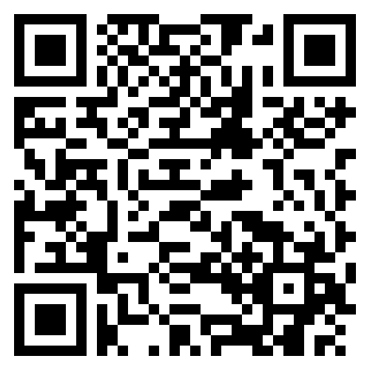
活動編號 | J00004-220300010
講師 | 平鎮國中徐碧玉老師
日期時間 | 2022/4/29(五)，15:00-16:30，1.5小時
活動地點 | 大成國中新興科技資訊教室
課程內容 | 專題製作：問題發想、學生挑選、流程規畫、工具挑選、引導學生一步一腳印分工合作、製作與除錯
對應新課綱學習內容 | 學習內容  資T-IV-2資訊科技應用專題。  學習表現  運c-V-3 能整合適當的資訊科技與他人合作完成專題製作。
報名網址  (複製→貼上) | https://drp.tyc.edu.tw/TYDRP/QRCode.aspx?95ffe1f4-ae33-11ec-bdda-005056a6786f
審核方式 | 建國科技中心合作推動夥伴學校優先，依序為國中科技領域教師、國小教師
主題大類 | □國小資訊教育議題 □國小科技教育議題 國中資訊科技 □國中生活科技
適用學習階段 | □國小1,2年級 □國小3,4年級 □國小5,6年級  □國中7年級 □國中8年級 □國中9年級 跨年段
主題細項 | □程式設計 □演算法 □系統平台資訊科技應用 □資料表示_處理及分析  □跨領域 □課程發展與教學策略_專題導向學習(PBL) □課程發展與教學策略_素養導向學習 □多元評量 □教材教法 □專業知能
政策重點 | □含新興科技 □含性別科技議題 □含數位遠距教學 □含數位媒體素養 無 □ STEM □ STEAM
新興科技細項 | □人工智慧 □物聯網 □擴增與虛擬實境 □大數據 □綠色能源 □智慧機械(無人車、無人機)
是否有提供課程模組示例 | □採用自行開發之模組 □採用其他單位開發之模組 □採用總計畫優秀及得獎教案模組 無提供模組

